**JA!** 😊 **Vi har fått nok matretter til at det blir matfestival tirsdag 24. september.**

**Velkommen til internasjonal matfestival!**

Det hele starter kl. 18.00 i 1.etg. på Tindlund Barneskole med en info-stand fra FAU og quiz til elevene.

(Svarene finner dere på plakatene rundt omkring på skolen.)

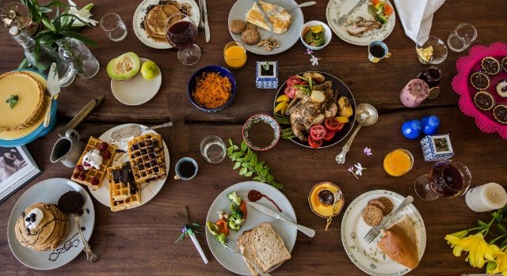Vi beveger oss videre opp i 2.etg. hvor vi møter flere spennende retter, noen varme og andre kalde!

**Skolens foreldre og elever stiller med over 70 retter fra 27 nasjoner!**

Mange klasserom vil være åpne for dere, pyntet av elevene til denne matfestivalen!

Ønsker dere noe annet enn vann å drikke, så må dere ta med egen drikke. Ellers stiller FAU med pappkrus til vann.

**VELKOMMEN** 😊

Hilsen Tindlund barneskole og FAU